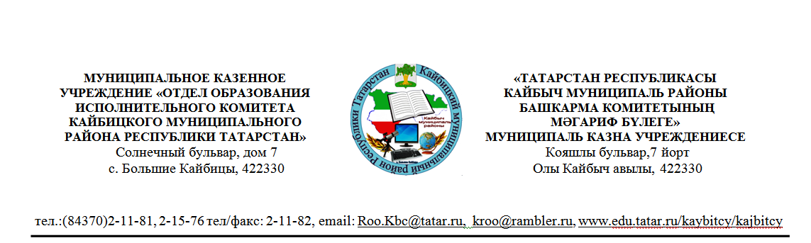
ПРИКАЗ БОЕРЫК
от 12.09.2025 г. № 85/1

О проведении школьного этапа
всероссийской и республиканской олимпиад
школьников в Кайбицком муниципальном
районе в 2025 - 2026 учебном году

В соответствии с Порядком проведения всероссийской олимпиады школьников, утвержденным приказом Министерства просвещения Российской Федерации от 27.11.2020 № 678 «Об утверждении Порядка проведения всероссийской олимпиады школьников», на основании приказа Министерства образования и науки РТ № под-1425/25 от 09.09.2025 года «О проведении школьного этапа всероссийской и республиканской олимпиад школьников в Республике Татарстан в 2025/2026 учебном году», в целях организации проведения школьного этапа всероссийской и республиканской олимпиад школьников в 2025/2026 учебном году, в соответствии с планом работы МКУ «Отдел образования Кайбицкого муниципального района Республики Татарстан» на 2025-2026 учебный год, приказываю:
1. Провести школьный этап всероссийской и республиканской олимпиад школьников в 2025 – 2026 учебном году с 24 сентября по 30 октября 2025 года согласно графику (приложение 1).
2. Методисту МКУ «Отдел образования Исполнительного комитета Кайбицкого муниципального района Республики Татарстан» (М.М.Русовой) довести до руководителей общеобразовательных организаций:
- порядок проведения школьного этапа Всероссийской и Республиканской олимпиад школьников в 2025 – 2026 учебном году;
- график проведения школьного этапа Всероссийской и Республиканской олимпиад школьников в 2025 - 2026 учебном году (приложение 1);
- график отправки заданий школьного этапа Всероссийской и Республиканской олимпиад школьников и ключей к ним в 2025 - 2026 учебном году (приложение 2);
- инструкция специалиста-куратора, ответственного за организацию в муниципальных образованиях проведения школьного этапа Всероссийской и Республиканской олимпиад школьников (приложение 3)

- согласие на использование и обработку персональных данных участника школьного этапа Всероссийской и Республиканской олимпиад школьников в 2025 - 2026 учебном году (приложения 4, 5, 6, 7);
- в срок не позднее 17 сентября 2025 года разработать и утвердить приказы о проведении школьного этапа Всероссийской и Республиканской олимпиад школьников в муниципальных образованиях Республики Татарстан в 2025 - 2026 учебном году, разместить их на официальных сайтах органов местного самоуправления, осуществляющих управление в сфере образования в информационно-телекоммуникационной сети «Интернет».
3. Руководителям общеобразовательных организаций:
3.1. Руководствоваться Порядком проведения школьного этапа Всероссийской и Республиканской олимпиад школьников в 2025 - 2026 учебном году.
3.2. Назначить приказом куратора, ответственного за организацию и проведение в образовательной организации школьного этапа Всероссийской и Республиканской олимпиад школьников.
3.3. В срок не позднее 17 сентября 2025 года разработать и утвердить приказы о проведении школьного этапа Всероссийской и Республиканской олимпиад школьников в 2025 - 2026 учебном году, разместить их на официальных сайтах общеобразовательных организаций в информационно-телекоммуникационной сети «Интернет».
3.4. Создать конфиденциальную электронную почту для получения комплекта олимпиадных заданий и ключей к ним.
3.5. Для обеспечения открытости и доступности, после проведения предметных олимпиад рекомендуется выложить на сайт ОО задания, ключи к заданиям, итоговые протоколы (приказы) результатов.
3.6. Организовать проведение в общеобразовательных организациях школьного этапа Всероссийской олимпиады школьников по следующим предметам: математика, физика, экология, биология, история, обществознание, экономика, право, география, химия, астрономия, русский язык, литература, английский язык, основы безопасности и защиты Родины (ОБЗР), труд (технология), физическая культура, информатика, искусство (МХК) согласно прилагаемому графику.
Примечание: школьный этап всероссийской олимпиады школьников на технологической платформе «Сириус.Курсы» проводится по 6 общеобразовательным предметам (математика, информатика, физика, химия, биология и астрономия) с использованием дистанционных информационно-коммуникационных технологий в части организации выполнения олимпиадных заданий, организации проверки и оценивания выполненных олимпиадных работ, анализа олимпиадных заданий и их решений, показа выполненных олимпиадных работ, при подаче и рассмотрении апелляций. Участники выполняют олимпиадные задания в тестирующей системе uts.sirius.online.
3.7. Организовать проведение в общеобразовательных организациях школьного этапа республиканской олимпиады школьников по русскому языку и русской литературе для учащихся школ с родным (нерусским) языком обучения, родному (чувашскому) языку и литературе, родному (татарскому) языку и родной (татарской) литературе для обучающихся школ с родным языком обучения, родному (татарскому) языку и родной (татарской) литературе для обучающихся школ с русским языком обучения, татарскому языку для русскоязычных обучающихся школ с русским языком обучения, геологии, истории Татарстана и татарского народа;
3.8. Обеспечить соблюдение строгой конфиденциальности при получении и тиражировании комплектов заданий школьного этапа всероссийской и республиканской олимпиад школьников.
4. Куратору, ответственному за организацию и проведение школьного этапа Всероссийской и Республиканской олимпиад школьников, по результатам проведения очередной предметной олимпиады разместить в 7-дневный срок на сайте общеобразовательной организации итоговый протокол с общим рейтингом участников школьного этапа в данном учреждении.
5. Возложить ответственность за исполнение данного приказа на методиста Русову М.М.
Контроль за исполнением настоящего приказа оставляю за собой.

Начальник МКУ «Отдел образования
Исполнительного комитета
Кайбицкого муниципального района РТ»: И. И. Хамидуллин

М.М.Русова
(88437021576)

